Муниципальное бюджетное дошкольное образовательное учреждение
«Детский сад № 16 «Красная Шапочка»
города Новочебоксарска Чувашской Республики

ПЛАН-КОНСПЕКТ
образовательной деятельности
по образовательной области
«Художественно-эстетическое развитие» (рисование)

Подготовила:
Воспитатель Яковлева Н.Ю.

г. Новочебоксарск. 2017
Образовательная область: художественно-эстетическое развитие
Вид: обучающее
Тип занятия: сюжетное
Цель: Развитие интереса к различным видам изобразительной деятельности;
Задачи:
Обучающие:
Продолжать развивать интерес детей к изобразительной деятельности
создать детям условия для свободного экспериментирования с акварельными красками, изображать весеннее небо в нетрадиционной технике рисования способом цветовой растяжки «по мокрому» листу бумаги.
Учить детей составлять гармоничную цветовую композицию, передавая впечатления о весне адекватными изобразительными средствами
Развитие речи:
обогащение словаря словами – определениями; совершенствование грамматического строя речи (использование прилагательных);
Учить составлять по образцу простые и сложные предложения;
Закрепление практических умений самостоятельной работе по составлению синквейна с опорой на алгоритм-модель;
Обогащение словаря:
существительные: весна, деревья, ручьи, капель, ледоход, паводок, проталины,; прилагательные: долгожданная, радостная, веселая, изменчивая, яркая, нежная, звонкая, шумная, рыхлый; глаголы: наступила, звенит, бежит, журчит, переливается, мчится, поет, веселит; наречия: красиво, нарядно, весело, светло, тепло, солнечно, празднично, звонко.
Развивающие:
Развивать способность наблюдать явления природы, замечать их динамику, форму и цвет. Развивать творческое воображение, умение замечать красоту окружающей природы. Создать условия для отражения в рисунке весенних впечатлений.
Воспитательные:
Воспитывать интерес к познанию природы и отображению представлений в изобразительной деятельности.
Материал и оборудование: белые листы бумаги, акварельные краски, баночки с водой, губка или ватные тампоны, салфетки.
Репродукции картин:
И.И. Левитан – «Весне. Большая вода» А.К. Саврасов – «Грачи прилетели».
Бакшеев - «Голубая весна»

Предварительная работа: на прогулке понаблюдать за весенними проявлениями в природе, наблюдения за весенним небом, рассматривание репродукций с изображением весеннего неба, весенние пейзажи, чтение и разучивание стихов о весне.
Наблюдения на прогулках за весенними изменениями в природе; рассматривание иллюстраций, картин беседы по ним: Левитан И.И. «Весна. Большая вода», А. К. Саврасов «Грачи прилетели». разучивание стихов и загадок о весне, деревьях.
Составление синквейнов на различные темы

Изучение литературы:
Программа «От рождения до школы/ Под ред. Н.Е. Вераксы, Т.С. Комаровой, М.А. Васильевой. – М.: МОЗАЙКА-СИНТЕЗ 2015 г
2.Т.Н.Вострухина, Л.А.Кондрынинская. Планирование работы по календарю. творческий центр Москва2012г.
3. Ушакова О. С., СтрунинаЕ. М. Методика развития речи детей дошкольного возраста. – Владос – Москва,2010.Комарова Т.С. Занятия по изобразительной деятельности в средней группе детского сада М. Мозаика-Синтез, 2012 г.
Методические приемы:
1 часть:
1.игровая мотивация «Вертуальное путешествие в весенний лес»
2. просмотр музыкального клипа «Весна»
2 часть:
3.чтение стихотворение Ф. Тютчева «Сияет солнце…»
4. Беседа с детьми о весне. Рассматривание картины И.И. Левитана «Весна. Большая вода»
5.Пальчиковая гимнастика «Весна»
6.Показ воспитателя последовательности рисования
7.Подготовка материала детьми
8. самостоятельное рисование
3 часть
9. выставка картин
10 рассказ детей о своей картине. Составление синквейна «Весна», «Весенние воды»

План-конспект:
1 часть:
1.Воспитатель: я предлагаю вам отправится сегодня в лес. Но путешествие у нас будет необычное, виртуальное. Пройдите, пожалуйста, мы окажемся с вами в лесу.
Просмотр музыкального видеоклипа «Весна»
2 часть:
2. Воспитатель: В какое время года мы отправляемся с вами в путешествие? (весна) Какие картины вы посмотрели? В каком жанре они написаны? (пейзажные картины). Какие краски использовали художники (нежные, прозрачные).
3.Я хочу вам прочитать стихотворение Ф. Тютчева «Сияет солнце…»:
Сияет солнце, воды блещут,
На всем улыбка, жизнь во всем,
Деревья радостно трепещут,
Купаясь в небе голубом.
4. Воспитатель: рассказывает детям, что весной бывает особая пора, которая называется «Дружная весна»: «В это время еще лежит снег, но солнце начинает так сильно пригревать, что снег очень быстро тает, на речках и озерах тает лед, поэтому везде – и на земле, и в водоемах – так много воды. В этой воде отражаются небо с облаками, солнце и даже деревья с кустами»
(демонстрирует картину И.И. Левитана «Весна. Большая вода»)
5. Рассматривание картины И.И. Левитана «Весна. Большая вода»
Воспитатель: Эта картина Исаака Ильича Левитана «Весна. Большая вода».
Что же интересного увидел художник в природе и изобразил на своем полотне?
- Да, художник изобразил весенний разлив реки, затопивший пологие берега. Деревья отображаются в воде и кажутся еще выше. Какие цвета художник подобрал чтобы нарисовать эту замечательную картину?(прозрачные, как дымка, голубые белые, светлые)
- Ребята, а какое настроение, какие чувства возникают у вас глядя, на картину?
Да, возникает чувство нежности, очарования от весеннего пробуждения природы, чувство радости от ожидания тепла
6. Воспитатель: Воспитатель предлагает детям нарисовать пейзажи, на которых деревья смотрят в воду, чтобы устроить в детском саду выставку необычных весенних картин. Спрашивает детей, как можно нарисовать деревья, которые стоят на берегу и отражаются в воде. Дети высказывают свои соображения.
7. Воспитатель: Прежде чем вы приступите к работе, предлагаю размять наши пальчики.
«Весна»
Снова солнце в небе улыбается, | Соединять пальцы правой руки с большим.
Снег растаял, ручейки звенят. | Соединять пальцы левой руки с большим.
И подснежник первый распускается, | Ладони вверх, пальцы сложены лодочкой, запястья рук прижаты друг к другу; разъединять пальцы, постепенно отводя их друг от друга.
С юга птицы с песнями летят. | Ладони повернуты к себе, большие пальцы переплетены, остальными пальцами совершать колебательные движения – «птичка».
8. Показ последовательности рисования:
Берем листы белой бумаги, сгибаем пополам, обозначив линию сгиба, раскрываем листы и очень быстро, но аккуратно смачиваем бумагу водой (по выбору детей: губкой, тряпочкой, ватным тампоном, кистью или ладошками). Листы располагаем на столе так, чтобы линия сгиба проходила как линия горизонта: будто выше этой линии небо, а ниже вода – озеро, речка или просто лужа.
Берем кисточки и быстро рисуем дерево в верхней части: ствол потолще, ветки потоньше (рисуем кисточками разного размера). Откладываем кисточку в сторону и складываем лист пополам, чтобы небо с деревом «окунулось» в воду; раскрываем лист и … видим два дерева: одно стоит на берегу и смотрит в небо, а другое отражается в воде, будто смотрит в воду.
9.Подготовка материала детьми:
педагог предлагает детям выбрать бумагу любого формата, советует размещать бумаги по вертикали, тогда можно будет нарисовать «высокий» рисунок. Дети выбирают материалы, кисточки разных размеров и начинают рисовать. Педагог советует смачивать лист и рисовать дерево быстро, но аккуратно, так как отражение (отпечаток) не получится, если бумага будет сухой.
10. Самостоятельное рисование детей. Используется музыкальный фон: «Весна» из цикла «Времена года» Антонио Вивальди
3 часть:
11.В конце организуется выставка работ. Детям предлагается рассказать о своём рисунке. Как назвали свою картину? Предлагает составить Синквейна «Весна», «Весенние воды»
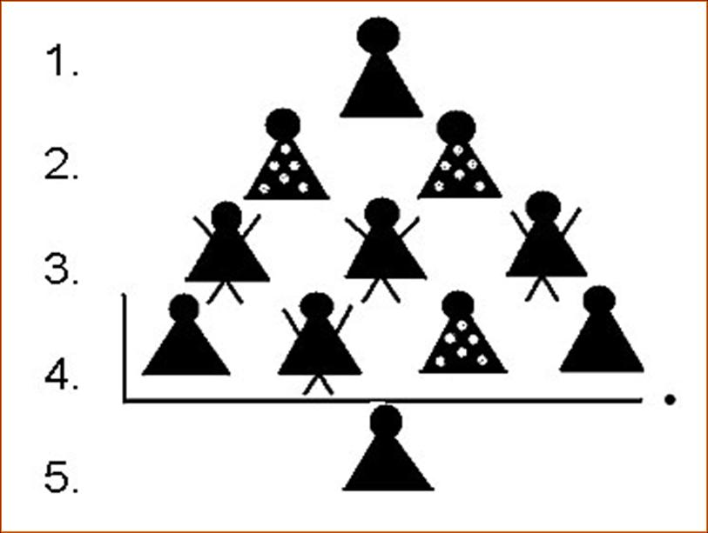
Воспитатель: Ребята, давайте мы с вами расскажем о Весне по рисункам, которые вы сейчас нарисовали. Составим Синквейн к слову «Весна»
1.Весна
2.Прозрачная, голубая (нежная, радостная)
3.Пробуждает, очищает, согревает
4.Дарит всем радость пробуждения
5. Чудесное время года
Воспитатель: Составим Синквейн к слову «Весенние воды»
1.Весенние воды
2.Весенние, шумные
3.Бегут, будят, блещут
4.Журчат шумят весенние воды
5.ручьи

